Глава Местной Администрации
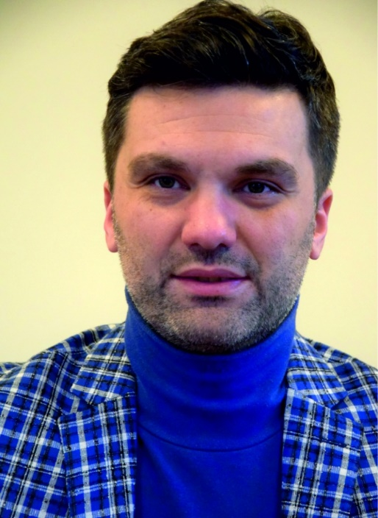 |  | НЕБЕНЗЯ ПАВЕЛ ГЕННАДЬЕВИЧ  Родился 27 марта 1983 года в Ленинграде.  С отличием окончил инженерно-физический факультет Санкт- Петербургского государственного университета информационных технологий, механики и оптики (ИТМО) и факультет политологии Санкт-Петербургского государственного университета.  В 2003-2011 годах работал инженером в Центральном научно-исследовательском институте «Электроприбор». Разрабатывал системы связи для подводных лодок, участвовал в государственных испытаниях техники на Северном флоте. Офицер запаса.  В 2012 году поступил на государственную гражданскую службу в Законодательное Собрание Санкт-Петербурга, был помощником депутата фракции «ЯБЛОКО». В 2016 году перешел на работу в аппарат Уполномоченного по правам человека в Санкт-Петербурге, занимался защитой гражданско-политических и социальных прав петербуржцев.  В декабре 2019 года по результатам конкурса назначен на должность Главы Местной Администрации МО МО Владимирский округ.

Структура Местной Администрации
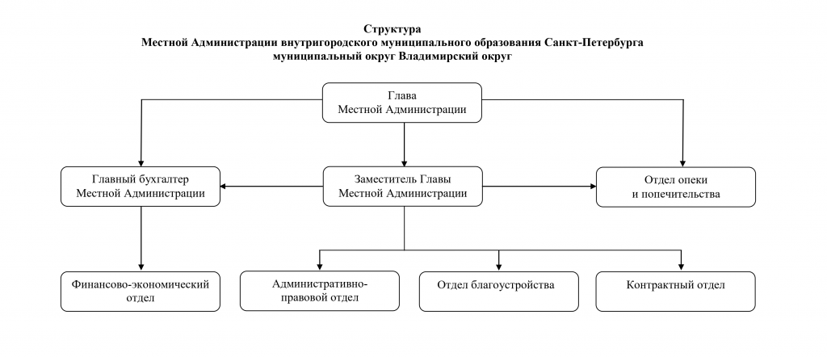
Состав Местной Администрации
Глава Местной Администрации | Небензя Павел Геннадьевич | 710-89-41
Главный бухгалтер Местной Администрации | Лабутина Марина Михайловна | 312-38-46
Финансово-экономический отдел
Главный специалист - бухгалтер | Величкина Марина Валентиновна | 312-38-46
Главный специалист - экономист | Нестерова Марина Николаевна | 312-38-46
Административно-правовой отдел
Руководитель отдела | Зотова Наталья Владимировна | 710-89-41
Главный специалист | Богданова Елена Викторовна | 710-89-41
Контрактный отдел
Руководитель отдела | Каневская Мария Андреевна | 710-89-41
Главный специалист | Абсалямова Татьяна Сергеевна | 710-89-41
Отдел опеки и попечительства
Руководитель отдела | Проценко Татьяна Николаевна | 575-68-19
Главный специалист | Шарпило Карина Валерьевна | 575-68-19
Ведущий специалист | Агеева Ксения Александровна | 575-68-19
Отдел благоустройства
Руководитель отдела | Соколов Сергей Владимирович | 712-43-46

